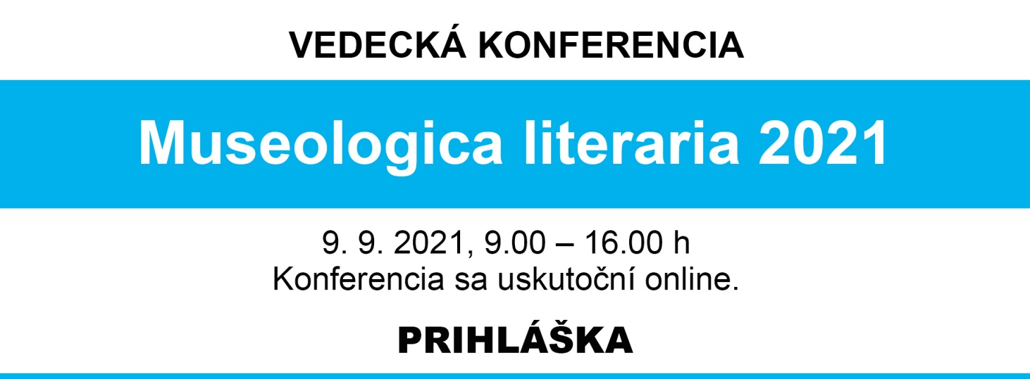

Meno, priezvisko, titul:
Organizácia:
Korešpondenčná adresa:

E-mail, fax, telefón:
Názov príspevku:

Mám záujem o aktívnu účasť na konferencii.

Mám záujem o pasívnu účasť na konferencii.

Kontaktná osoba
Mgr. Soňa Šváčová, PhD.
Štátna vedecká knižnica v Banskej Bystrici
Literárne a hudobné múzeum
Lazovná 9, P. O. BOX 205
975 58 Banská Bystrica
svacova@gmail.com ; +421 918 899 014

ABSTRAKT
(max. 1500 znakov)

VYHLÁSENIE O SÚHLASE S POSKYTNUTÍM OSOBNÝCH ÚDAJOV

Poskytujem svoje osobné údaje, v rozsahu uvedenom v tejto návratke, organizátorom konferencie:

ŠVKLiterárnemu a hudobnému múzeu v Banskej Bystrici, štátnej príspevkovej organizácii so sídlom Lazovná 9, 975 58 Banská Bystrica, IČO: 35987003

Zväzu múzeí na Slovensku, záujmovému profesijnému združeniu múzeí so sídlom Kapitulská 23, 974 01 Banská Bystrica, IČO: 42013143

na účely evidencie, a s tým súvisiacej administratívy účastníkov vedeckej konferencie Museologica literaria 2021.

Súhlas so spracúvaním osobných údajov sa pre tento účel v zmysle zákona č. 18/2018 Z. z. o ochrane osobných údajov (ďalej len „Zákon“) nepožaduje a som si vedomý/á povinnosti poskytnúť svoje osobné údaje pre daný účel.
Zároveň potvrdzujem, že som si vedomý/á, že z konferencie bude vyhotovená fotodokumentácia za účelom dokumentácie podujatia a súhlasím so zverejnením takýchto fotografií z konferencie za účelom zdokumentovania konferencie a informovania verejnosti o jej konaní. Tento súhlas poskytujem dobrovoľne a na neurčitý čas, pričom ho môžem kedykoľvek odvolať, a to doručením písomného a podpísaného odvolania na adresu niektorého z organizátorov.
Podpisom potvrdzujem, že som bol/a poučený/á o svojich právach vyplývajúcich zo zákona 18/2018 Z. z. o ochrane osobných údajov.

_____________________________
podpis

